Частное образовательное учреждение дополнительного профессионального образования
«Гимназия искусств и культуры»
(ЧОУ ДПО «ГИК»)
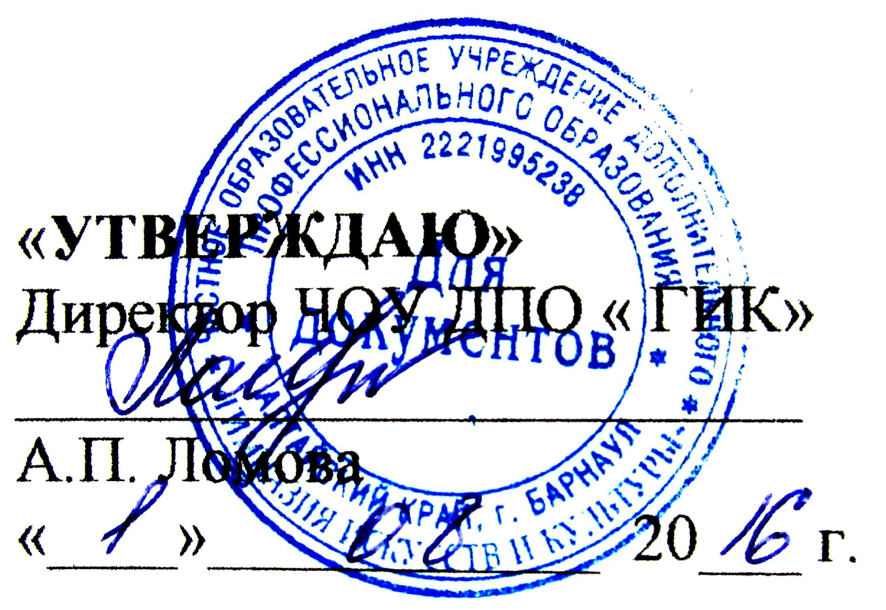
СОГЛАСОВАННО
На Педагогическом совете
Протокол № 1 от «01» августа2016

ПОЛОЖЕНИЕ
о правилах проведения вступительного просмотра на отделение театрального искусства «Искусство театра»

На театральное отделение ЧОУ ДПО «ГИК» может быть принят физически здоровый ребенок (обязательное наличие медицинской справки) в возрасте 7-8 лет, обладающий достаточными физиологическими данными, имеющий хороший слух и ритм, умеющий ориентироваться в пространстве и быть артистичным.
Прием в 1 класс проходит по конкурсному отбору, на котором проверяются индивидуальные данные каждого ребенка.
Допускается прием на отделение в более старшие классы, при условии, что ребенок ранее занимался в танцевальном коллективе и показал на просмотре достаточные навыки, для возможности обучаться в ЧОУ ДПО «ГИК» на хореографическом отделении.
Вступительное прослушивание проводит комиссия, утверждённая приказом директора. В состав комиссии обязательно входит преподаватели театрального отделения, могут входить преподаватели-музыканты, хореограф и другие. Цель приёмных испытаний – выявить возможность обучения ребёнка на театральном отделении.
Конкурсный отбор поступающих проводится в три тура:
- на первом туре оцениваются профессиональные данные кандидатов. По каждому направлению испытаний выставляются оценки (баллы) по пятибалльной системе. Ко второму туру не допускаются кандидаты, получившие неудовлетворительную итоговую оценку (балл).
- на втором туре проводится медицинское обследование, целью которого является выявление противопоказаний для обучения и дальнейшей профессиональной деятельности;
- третий тур сбор документации (формирование личного дела)
К третьему туру не допускаются кандидаты, у которых выявлены медицинские противопоказания для обучения в ЧОУ ДПО «ГИК».
Вступительное прослушивание проводится в индивидуальной форме.
Дети приглашаются для прослушивания по одному, присутствие родителей, законных представителей не допускается.
В процессе просмотра проверяются и выявляются потенциальные возможности ребенка для обучения на театральном отделении.
Ребенок потенциально должен иметь и показать в процессе вступительного просмотра: качество речи, умение говорить отчётливо с хорошей дикцией, интонацией, возможность формирования сценического поставленного объёмного голоса, тембральность голоса, чувство ритма, звуковысотный слух, общая музыкальность, память, внимание, эмоциональность, воображение, фантазия, подвижность, относительная свобода движений, быстрота реакции и общий уровень развития.
Для выполнения заданий конкурсного отбора, поступающие должны быть одеты:
- мальчики: белые носочки, балетки, черные футболка, шорты.
- девочки: черные лосины футболка, белые носочки, балетки.
Критерии и система оценок: параметры «эмоциональная отзывчивость», «ритм», «слух», «память», «координация». На вступительных экзаменах приемной комиссией оцениваются задания, выполненные ребенком в соответствии с критериями по 5- ти бальной шкале за каждый показатель. Сумма балов не должна быть меньше 5 и не превышать 25. Средний проходной балл рассчитывается исходя из результатов просмотра, который не может быть ниже 20, для зачисления.
Задания, предлагаемые ребенку на вступительном прослушивании:
Преподаватель предлагает ребёнку рассказать о себе в свободной форме – сколько ему полных лет, какое у него любимое занятие, почему решил поступать на театральное отделение (мотивация), любимые книги, фильмы, занятия. Предлагает рассказать стихотворение.
Просит повторить одно предложение (например: «Я хочу играть на сцене») с разной интонацией: вопросительной, восклицательной, повествовательной.
С разной эмоциональной окраской: по секрету (таинственно), сердито, устало, весело, грустно и.т.п.
Цель задания – определить качество дикции, звуковысотный диапазон голоса, внимание, эмоциональность, воображение ребёнка, контактность и способность к коллективному творчесвту, потенциальную яркость и индивидуальность ребёнка.
Преподаватель предлагает спеть любую известную ребёнку песенку (припев или куплет) без сопровождения a capella. Если ребёнок не может петь a capella, педагог может помочь ребёнку, подыграв аккомпанемент к исполняемой песне. Повторить голосом отдельные звуки, сыгранные педагогом и небольшие попевки, пропетые педагогом со словами.
При исполнении комиссия обращает внимание на чистоту интонации, выразительность исполнения, общую музыкальность и артистизм замечает.
Преподаватель показывает и предлагает ребенку выполнить несложные игровые упражнения, с целью определения потенциальной подвижности, артистизма, наблюдательности и гибкости ребёнка: пройти своей походкой, пройти походкой пожилого человека, сказочного гнома, феи, и др. Показать, как летит птица, как прыгает лягушка, как играет скрипач и др. Если ребёнок затрудняется, то преподаватель предлагает простые упражнения - наклоны туловища в разные стороны, поднятие и опускание рук, ног, приседания, и др.
По окончании приёмных испытаний комиссией по отбору детей проводится общееобсуждение и оценка поступающих. Средний проходной балл на театральное отделение 20 -25, ниже 20 баллов (19-5) не допускаются к прохождению 2 тура.
Результаты по каждому этапу проведения отбора объявляются не позднее трех рабочих дней после его проведения. Объявление указанных результатов осуществляется путем размещения списка номеров поступающих, присвоенных при подаче заявлений, на информационном стенде, а также на официальном сайте ЧОУ ДПО «ГИК».
Подача и рассмотрение апелляции. Повторное проведение отбора детей
Родители (законные представители) поступающих вправе подать письменное заявление об апелляции по процедуре проведения отбора (далее – апелляция) в апелляционную комиссию не позднее следующего рабочего дня после объявления результатов отбора детей.
Состав апелляционной комиссии утверждается приказом директора одновременно с утверждением состава комиссии по отбору детей. Апелляционная комиссия формируется в количестве не менее трех человек из числа работников ЧОУ ДПО «ГИК», не входящих в состав комиссий по отбору детей.
Апелляция рассматривается не позднее одного рабочего дня со дня её подачи на заседании апелляционной комиссии, на которое приглашаются родители (законные представители) поступающих, не согласные с решением комиссии по отбору детей.
Для рассмотрения апелляции секретарь комиссии по отбору детей направляет в апелляционную комиссию протоколы заседания комиссии по отбору детей, творческие работы детей (при их наличии).
Апелляционная комиссия принимает решение о целесообразности или нецелесообразности повторного проведения отбора в отношении поступающего, родители (законные представители) которого подали апелляцию. Данное решение утверждается большинством голосов членов комиссии, участвующих в заседании, при обязательном присутствии председателя комиссии. При равном числе голосов председатель комиссии обладает правом решающего голоса.
Решение апелляционной комиссии подписывается председателем данной комиссии и доводится до сведения подавших апелляцию родителей (законных представителей) под роспись в течение одного дня, следующего за днём принятия решения.
На каждом заседании апелляционной комиссии ведется протокол.
Повторное проведение отбора детей проводится в течение трех рабочих дней со дня принятия решения о целесообразности такого отбора в присутствии одного из членов апелляционной комиссии. Подача апелляции по процедуре проведения повторного отбора детей не допускается.
Поступающим, не проходившим индивидуальный отбор по уважительной причине (болезнь или иные обстоятельства, подтверждённые документально), представляется возможность пройти отбор при наличии свободных мест в иное время, но не позднее окончания срока проведения индивидуального отбора поступающих (не позднее 29 августа).
Порядок зачисления детей в ЧОУ ДПО «ГИК». Дополнительный приём детей
Зачисление в ЧОУ ДПО «ГИК» в целях обучения по дополнительным предпрофессиональным образовательным программам в области искусств проводится после завершения отбора в сроки, установленные ЧОУ ДПО «ГИК».
Основанием для зачисления в ЧОУ ДПО «ГИК» являются положительные результаты отборочных туров по приему детей и медицинский допуск к занятиям по ДПОП в области искусств.
Зачисление осуществляется на основании приказа директора ЧОУ ДПО «ГИК».
При наличии мест, оставшихся вакантными после зачисления по результатам отбора, может проводиться дополнительный прием детей на образовательные программы в области искусств. Зачисление на вакантные места проводится по результатам дополнительного отбора в том же порядке, что и отбор поступающих, проводившихся в первоначальные сроки, и заканчивается до начала учебного года (не позднее 31 августа).
Организация дополнительного приёма и зачисления осуществляется в соответствии с правилами приема в ЧОУ ДПО «ГИК», при этом сроки дополнительного приёма детей публикуются на официальном сайте и на информационном стенде ЧОУ ДПО «ГИК».

